**Individuální studijní plán Ph.D. a jeho hodnocení:   
nová agenda v Evidenci studia IS MU  
  
Informace pro studenty**

Odbor výzkumu RMU, září 2017

**Individuální studijní plán Ph.D.**

(čl. 30 SZŘ MU)

**Plán celého studia**

**Semestrální náplň**

Návrh studenta

Schválení školitelem

Schválení oborovou radou

Návrh studenta

Schválení školitelem

Zpětná vazba studenta

Hodnocení školitelem

Hodnocení oborovou radou

Detailní rozpracování průběhu studia v jednotlivých semestrech

Při zápisu do studia  
(max. v 1. roce studia)

Jakmile student potvrdí   
svůj návrh

Jakmile školitel schválí   
studentův návrh

V období  
 registrace

V období změny  
 v zápise předmětů

Prvních 14 dní  
zkouškového období

Zbytek zkouškového  
 období

Minimálně   
jednou ročně

**Individuální studijní plán Ph.D. a jeho hodnocení**

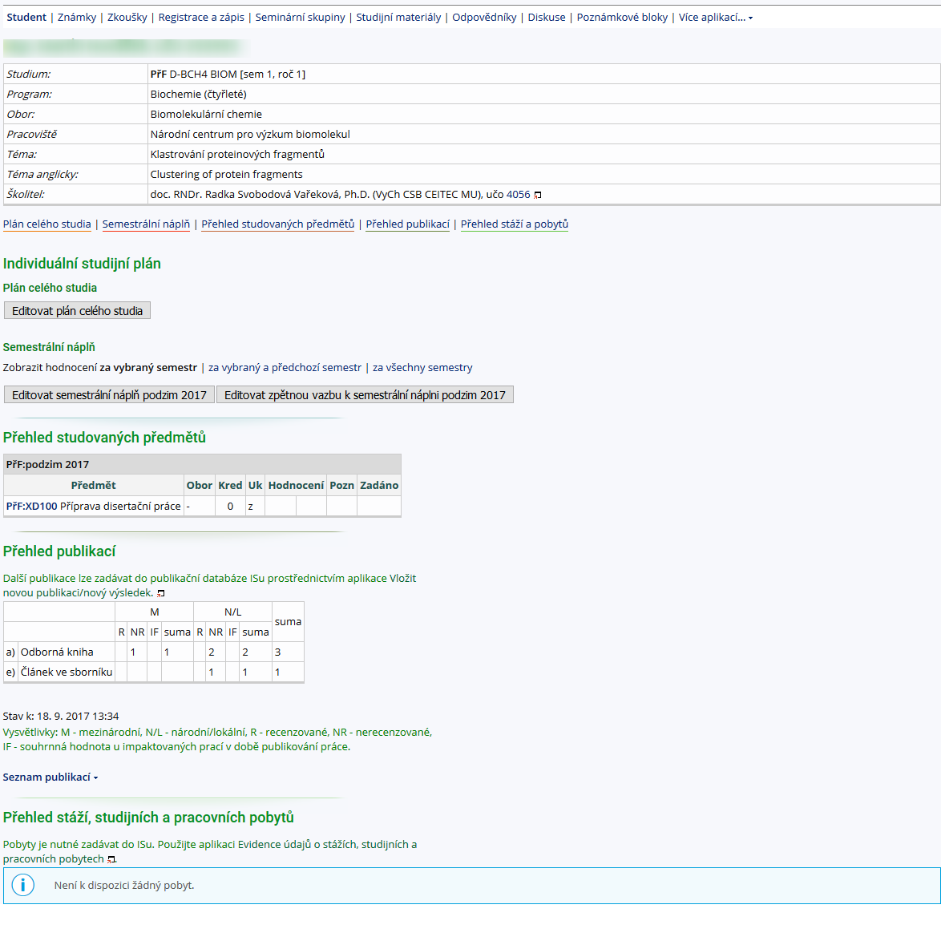

IS MU ⮚ Osobní administrativa ⮚ Student ⮚ Začátek semestru ⮚ Individuální studijní plán Ph.D. a jeho hodnocení *

**Každý semestr** – v období registrace – vyplňte semestrální náplň pro daný semestr.

Na **začátku studia** vyplňte plán na celé období studia.

IS MU ⮚ Osobní administrativa ⮚ Student ⮚   
Konec semestru ⮚ Individuální studijní plán Ph.D. a jeho hodnocení *

**Každý semestr** – v prvních 14 dnech zkouškového období – můžete zadat zpětnou vazbu k danému semestru.

* Jedná se o jednu a tutéž agendu, kterou však mají studenti v IS MU zobrazenou  
 v seznamu agend jednak pod začátkem a jednak pod koncem semestru.

**Plán celého studia Semestrální náplň**

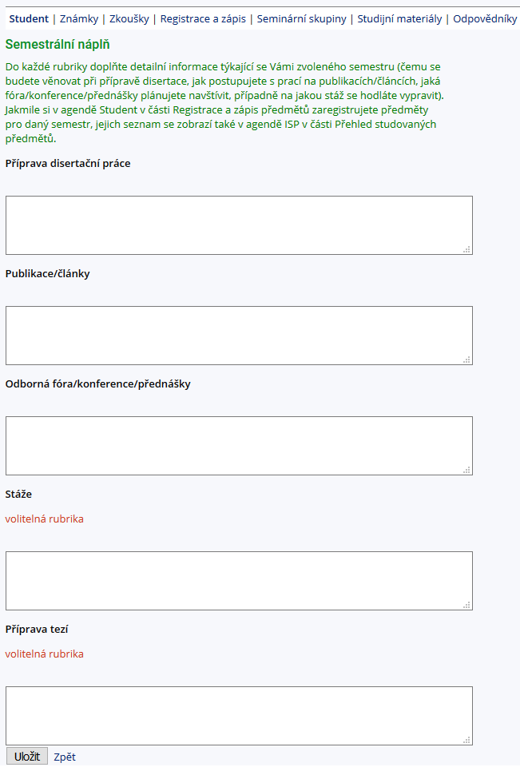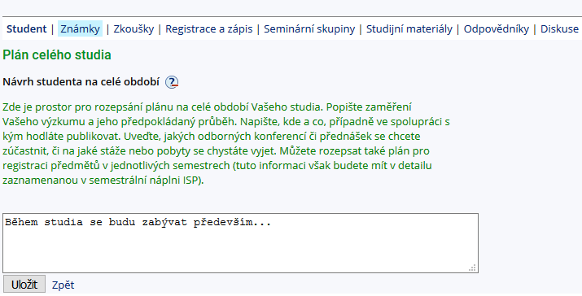

V **plánu celého studia** popište koncepci svého výzkumu a studia v doktorském programu.   
 Na plánu se domlouváte se školitelem, který Vám jej následně schvaluje. Plán musí schválit také oborová rada programu. Jak školitel, tak oborová rada se mohou k Vašemu plánu vyjádřit.  
 V případně zásadní změny ve Vašem studiu je možno plán doplnit. Taková změna vyžaduje opětovné schválení školitelem a oborovou radou.

V **semestrální náplni** je třeba detailněji rozepsat, čemu se daný semestr budete věnovat.

Vámi navrženou semestrální náplň ISP schvaluje školitel, přičemž se může  
k uvedeným cílům také vyjádřit.  
 Na základě vyplněných údajů a Vašeho reálného výkonu bude školitel hodnotit každý Váš semestr. Minimálně jednou ročně bude plnění ISP hodnotit také oborová rada.  
 Neuspokojivé plnění ISP může vést k odebrání stipendia na podporu studia v DSP. Neplnění ISP může znamenat ukončení studia.

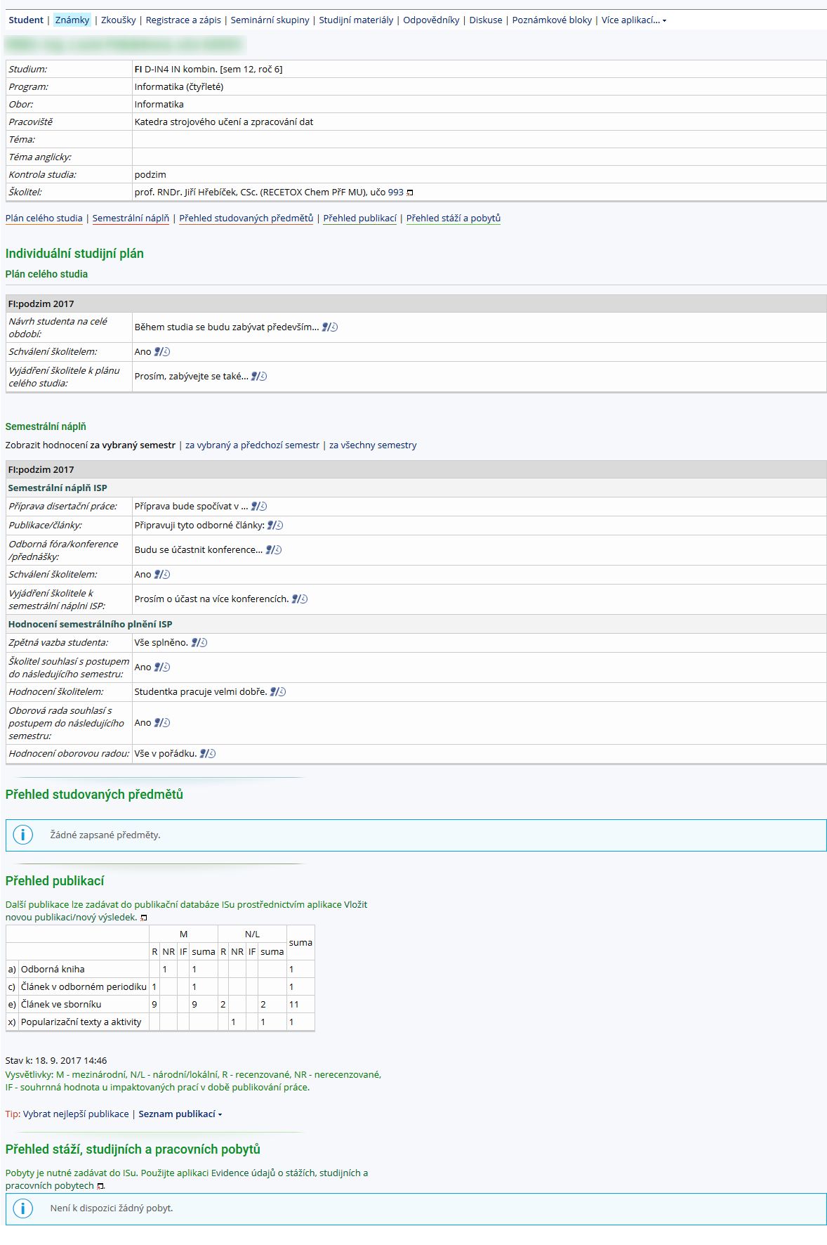**Zpětná vazba k semestrální náplni Vyplněný Individuální studijní plán a jeho hodnocení**

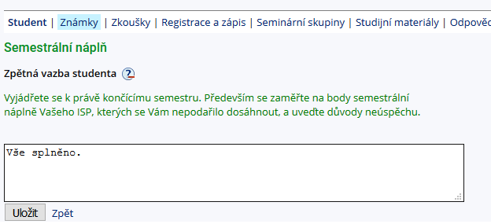

Na konci semestru můžete vyplnit **zpětnou vazbu k semestrální náplni** daného semestru.

Možnosti komunikovat tímto způsobem se školitelem a oborovou radou využijete především v případě, že daný semestr neproběhl podle Vašich představ.   
 Pokud jste se odchýlili od navrhované semestrální náplně, detailně rozepište důvody neplnění ISP. Můžete případně navrhnout, kdy a jak se budete zatím nesplněným cílům věnovat.

Vyplněná agenda **Individuální studijní plán Ph.D. a jeho hodnocení** obsahuje:  
⮚ plán celého studia a jeho schválení školitelem a oborovou radou,  
⮚ náplně jednotlivých semestrů a jejich schválení školitelem,  
⮚ Vaši zpětnou vazbu ke každému semestru,  
⮚hodnocení každého semestru školitelem,  
⮚ minimálně jednou ročně hodnocení oborovou radou.  
 Vedle toho jsou v této agendě zobrazovány také přehledy studovaných předmětů, informace o publikační činnosti a údaje o absolvovaných stážích a pobytech.

**Pokud si nevíte rady**

✓ Komunikujte s oddělením, které má na Vaší fakultě na starosti doktorské studium.

✓ Ptejte se svého školitele.

[www.muni.cz/o-univerzite/uredni-deska/studijni-a-zkusebni-rad-masarykovy-univerzity](http://www.muni.cz/o-univerzite/uredni-deska/studijni-a-zkusebni-rad-masarykovy-univerzity)

✓ Hledejte ve Studijním a zkušebním řádu.

✓ Napište nebo volejte na Odbor výzkumu RMU, který garantuje doktorské studium na MU:  
 Markéta Burešová, E: [buresova@rect.muni.cz](mailto:buresova@rect.muni.cz), T: 549 49 5365  
 Metodika doktorského studia, vydávání diplomů a promoce, uznávání studia ad.  
 Dominika Hobzová, E: [hobzova@rect.muni.cz](mailto:hobzova@rect.muni.cz), T: 549 49 7924  
 Rozvoj kompetencí u studentů Ph.D. na MU – Prefekt, Seminar Series, Letní škola pro doktorandy ad.